1. Klik tombol ‘Start All’ untuk menjalankan Apache dan MySQL

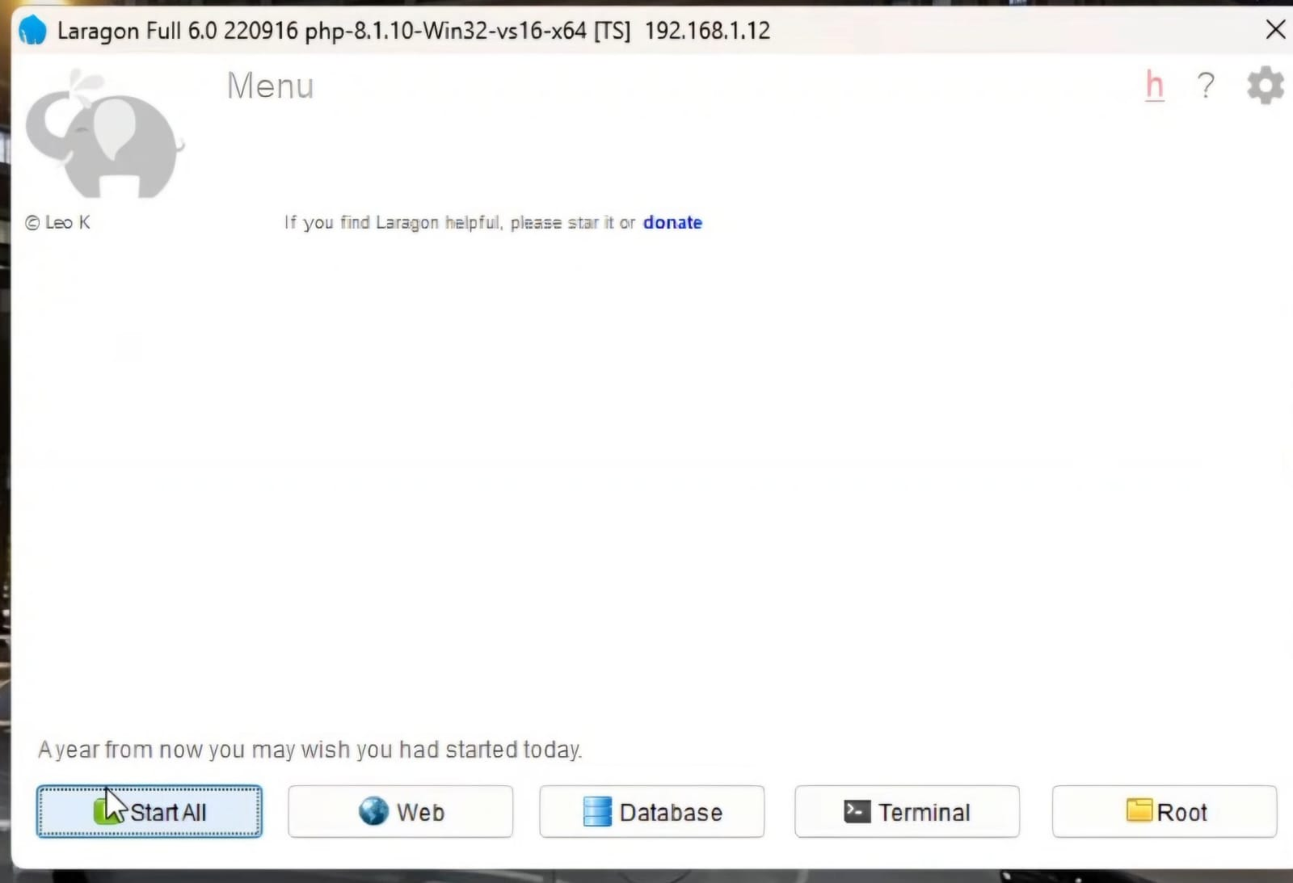

Ketika sudah diklik akan menampilkan seperti ini :

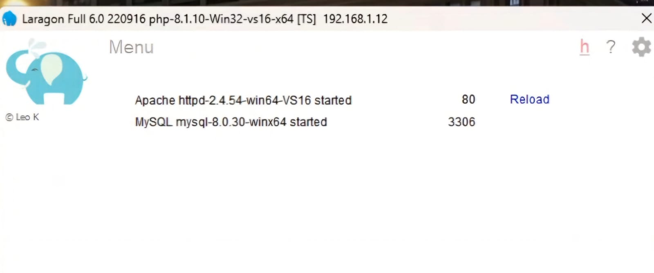

Ini menandakan Apache dan Mysql telah aktif

1. Klik tombol ‘Terminal’

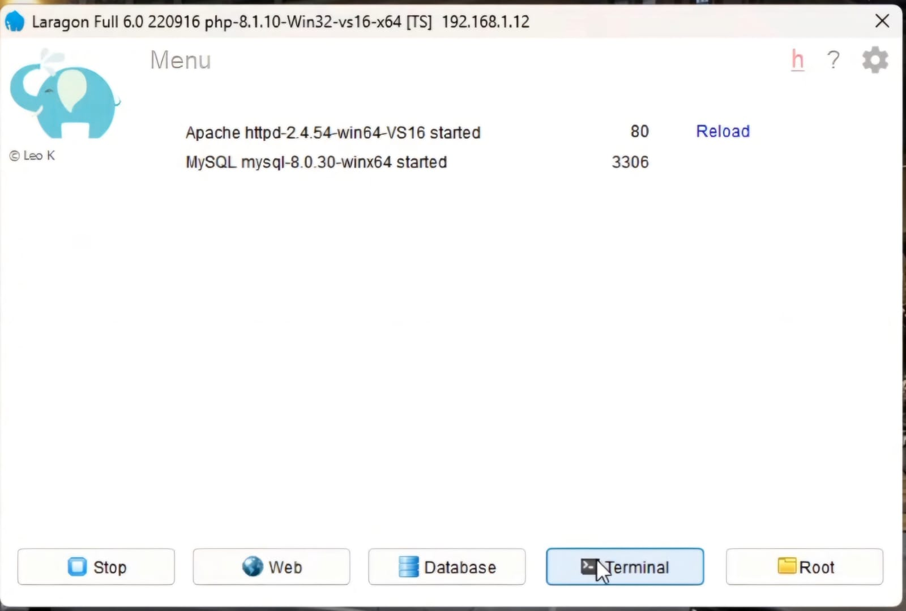

Ketika telah di klik akan menampilkan seperti ini:

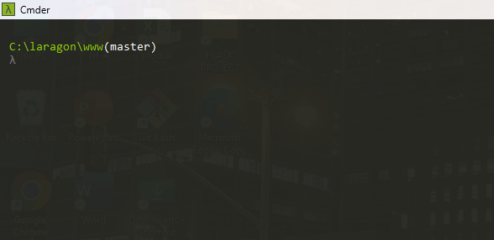

1. Lalu ketik **composer –version**

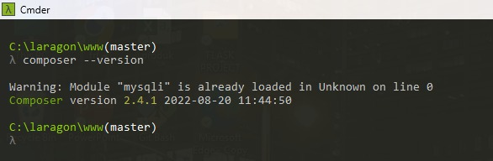

1. Setelah itu kita install Laravel dengan perintah **composer create-project --prefer-dist laravel/laravel nama_project**

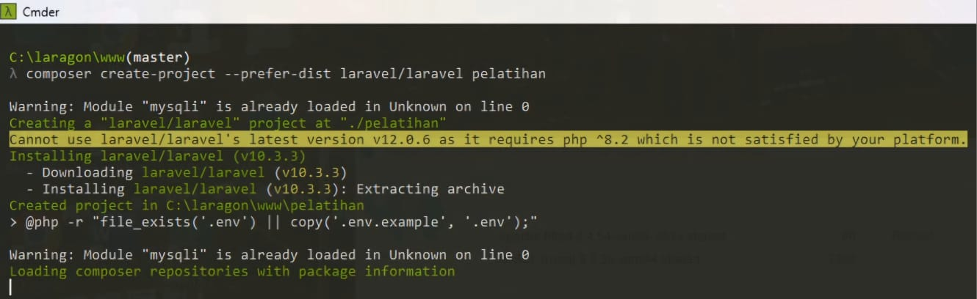

Diamkan saja hingga success

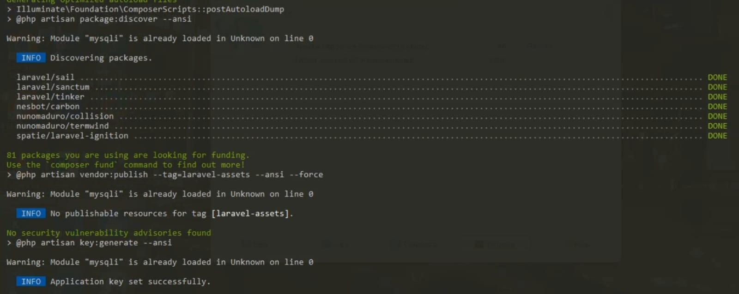

1. Setelah success kita bisa menjalankan Laravel dengan menjalakan perintah masuk ke folder project **cd nama_projek** kemudian menjalankan server lokal Laravel dengan perintah ini **php artisan serve**

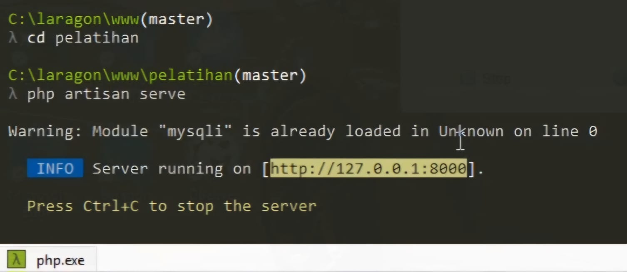

Projek Laravel yang kita buat bisa lansung diakses lewat browser menggunakan URL : <http://nama_projek.test>

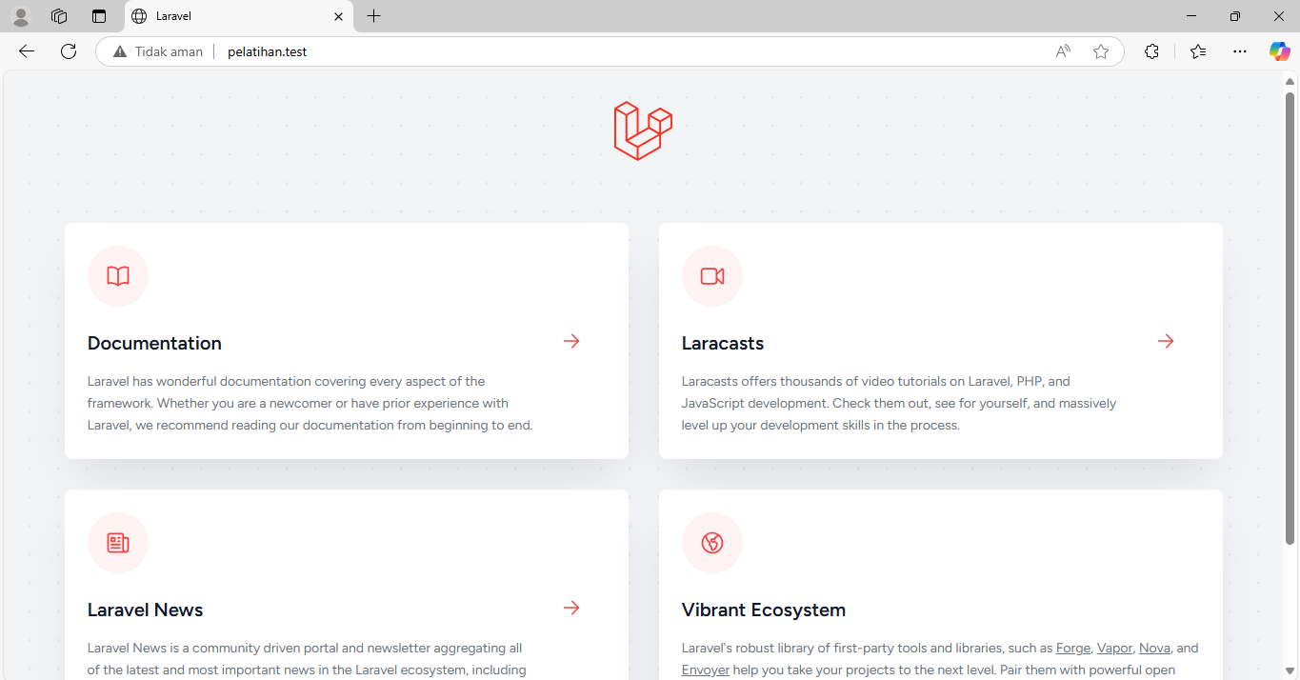

Jika error atau yang seperti ini, bisa melakukan hal ini:

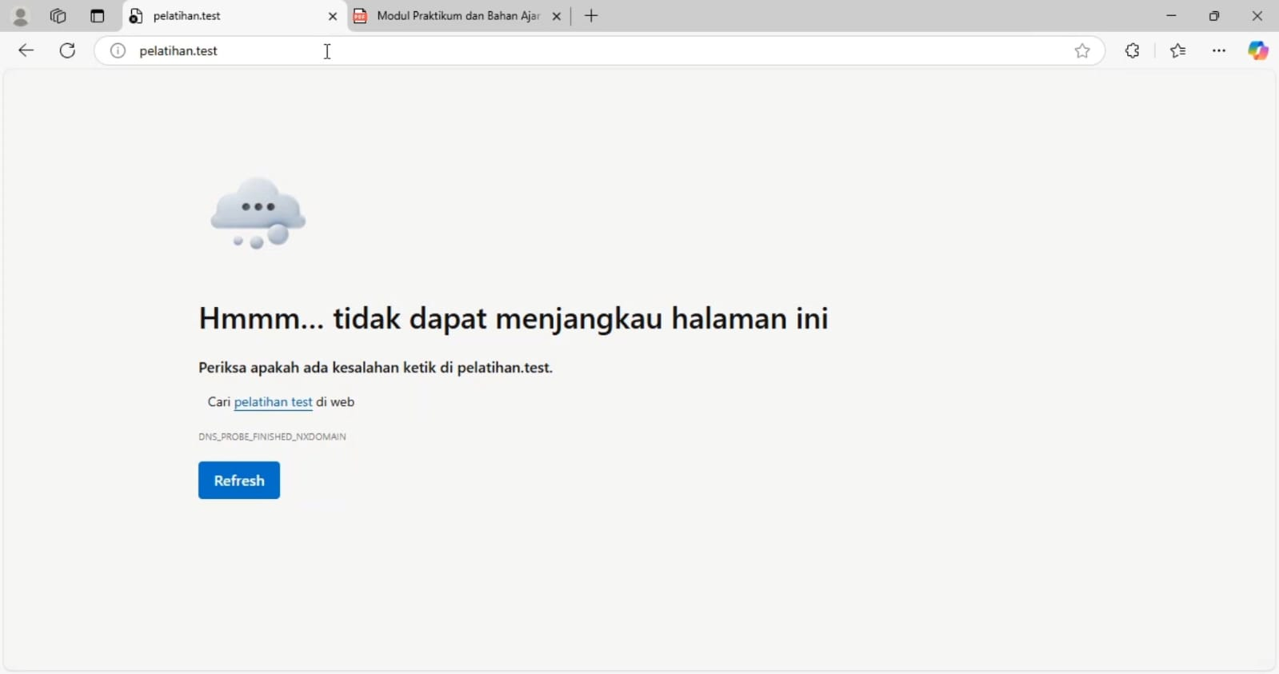

1. Lihat di bagian kanan bawah ada yang seperti ini, klik no 1 lalu no 2

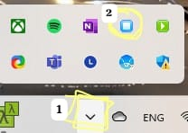

1. Klik reload, tunggu hingga selesai proses reloadnya



1. Lalu buka kembali URL projeknya <http://nama_projek.test>

